Санкт-Петербургский политехнический университет Петра Великого

Институт компьютерных наук и кибербезопасности

Высшая школа компьютерных технологий и информационных систем

**КУРСОВАЯ РАБОТА**

**Разработка программного обеспечения для системы управления  
стендом испытательным гидробарическим (СИГ).**

по дисциплине «Комплексная курсовая работа   
Автоматизация проектирования дискретных устройств»

Выполнил

студент гр. 3530901/10101 <*подпись*> Д.Л.Симоновский

Руководитель

Старший преподаватель <*подпись*> Г.С. Васильянов

«___» __________ 2024 г.

Санкт-Петербург

2024

Санкт-Петербургский политехнический университет Петра Великого

**ЗАДАНИЕ**

**НА ВЫПолнение курсовой работы**

студенту группы 5130901/10101 Симоновский Даниил Леонидович

*(номер группы) (фамилия, имя, отчество)*

***1. Тема работы:*** Разработка программного обеспечения для системы управления стендом испытательным гидробарическим (СИГ).

***2. Срок сдачи студентом законченной работы:***  16 декабря 2024

***3. Исходные данные к работе***: Управляющее устройство – ПР200, среда разработки OWEN Logic

***4. Содержание пояснительной записки*** (перечень подлежащих разработке вопросов): введение, сведенья о устройстве, обзор технического задания, разработка ручного режима и построение модели, основываясь на полученных данных, заключение, список использованных источников, приложения.

Примерный объём пояснительной записки 15 страниц машинописного текста.

***5. Перечень графического материала*** (с указанием обязательных чертежей и плакатов):

***6. Консультанты*** Лавров Алексей Александрович

***7. Дата получения задания***: «01» октября 2024 г.

Руководитель ________________ ________________

*(подпись) (инициалы, фамилия)*

Задание принял к исполнению _____________ Д.Л. Симоновский

*(подпись студента) (инициалы, фамилия)*

____________

*(дата)*

**СОДЕРЖАНИЕ**

СПИСОК ОБОЗНАЧЕНИЙ И СОКРАЩЕНИЙ 5

ВВЕДЕНИЕ 6

1. ОБЩИЕ СВЕДЕНИЯ 7

2. ОБЗОР АППАРАТНЫХ МОДУЛЕЙ УСТРОЙСТВА СИГ 11

2.1. Программируемое реле 11

2.2. Дисплей 11

2.3. ПЧВ 11

2.4. Датчики давления 11

2.5. АЦМ-6 11

2.6. Кнопки 11

2.7. Насосы 11

2.8. Выводы по разделу 11

3. ОБЗОР РЕАЛИЗУЕМЫХ АЛГОРИТМОВ 11

3.1. Общий алгоритм работы с СИГ 11

3.2. Ручной режим 13

3.3. Циклический режим 15

3.4. Статический режим 17

3.5. Выводы по разделу 17

4. РАЗРАБОТКА ПРОГРАММЫ ДЛЯ СИГ 17

4.1. Подключение периферии и разработка общих элементов 17

4.2. Разработка ручного режима 17

4.3. Построение программной модели 17

4.4. Разработка циклического режима 17

4.5. Разработка статического режима 17

4.6. Выводы по разделу 17

5. РАЗРАБОТКА ПРОГРАММЫ ДЛЯ ОТОБРАЖЕНИЯ ГРАФИКОВ 17

5.1. Разработка 17

5.2. Выводы по разделу 17

6. ТЕСТИРОВАНИЕ РАЗРАБОТАННЫХ АЛГОРИТМОВ И ПРОГРАМММЫ ОТОБРАЖЕНИЯ ГРАФИКОВ 18

6.1. Тестирование 18

6.2. Выводы по разделу 18

ЗАКЛЮЧЕНИЕ 18

СПИСОК ИСПОЛЬЗОВАННЫХ ИСТОЧНИКОВ 18

СПИСОК ОБОЗНАЧЕНИЙ И СОКРАЩЕНИЙ

СИГ - стенд испытательный гидробарический.

ВВЕДЕНИЕ

Разработка и создание эффективных испытательных стендов для тестирования оборудования под воздействием высокого давления является важной и востребованной задачей в современной промышленности. Подобные испытания обеспечивают возможность всесторонней оценки надежности, долговечности и безопасности различных устройств, например баллонов для водолазов, которые применяются в условиях, сопряженных с повышенным уровнем риска. Для проведения таких испытаний требуется использование специализированных стендов, которые способны обеспечить выполнение работ в соответствии с установленными нормативами, предоставляя при этом точные и воспроизводимые результаты.

Компания АО "НПО "Прибор" [1] испытывает значительные затруднения в организации испытаний оборудования под высоким давлением в существующих условиях. На территории Санкт-Петербурга отсутствуют компании, предоставляющие услуги, полностью соответствующие требованиям предприятия. Действующие аналоги, такие как ЦНИИ "Электроприбор" [2], оснащены испытательными камерами, объем которых значительно превышает потребности компании, что отрицательно сказывается на времени проведения тестов. Дополнительно, их географическая удаленность от Санкт-Петербурга влечет за собой сложности с доставкой тестируемого оборудования. Альтернативы, например компания Hydrofab.ru [3], хотя и заявляют о наличии автоматизированных решений, не предоставляют примеров их практической реализации. Учитывая длительность и сложность согласования требований с внешними подрядчиками, наиболее целесообразным представляется создание собственного испытательного стенда на базе предприятия. Кроме того, внутренняя разработка обеспечит возможность гибкой модернизации системы в будущем, включая добавление новых режимов или изменение конструкции без необходимости адаптации программного обеспечения сторонних разработчиков.

Разработка стенда испытательного гидробарического (далее СИГ) с автоматизированным управлением направлена на удовлетворение производственных потребностей АО "НПО "Прибор" и оптимизацию процесса испытаний. Основная цель данной работы заключается в создании программного обеспечения, обеспечивающего функционирование СИГ в полуавтоматическом режиме. Это включает реализацию ручного и автоматического управления, а также визуализацию и анализ результатов испытаний. При этом конструкция стенда рассматривается как уже реализованная, что позволяет сосредоточиться на создании алгоритмов управления и интеграции с используемыми компонентами.

# ОБЩИЕ СВЕДЕНИЯ

Прежде всего рассмотрим, что такое СИГ. Это установка, для создания давления в ёмкости, объемом 1 м3, используя для этого воду. Создаваемое давление может доходить до 37 МПа. Испытуемое устройство помещается внутрь установки, для тестирования его при различных давлениях.

Испытание устройства может происходить в трех режимах:

1. **Ручной**. Данный режим, как понятно из названия полностью управляется человеком. Пользователю будет необходимо самостоятельно задавать частоту работы двигателя, тем самым регулируя скорость набора воды. Данный режим служит в первую очередь для тестирования самой установки, а также будет использоваться при сборе данных для построения модели, однако также останется в итоговой версии для диагностических целей или проведения испытаний, которые были не предусмотрены на стадии разработки. Более подробно данный режим будет рассмотрен в соответствующем разделе 3.2.
2. **Циклический**. Данный режим является одним из двух автоматических, которые предусмотрены в СИГ. Он проверяет испытуемое устройство на устойчивость к многократному набору и сбросу давления. Для этого автоматически с заданной скоростью СИГ должен нагнетать давление в ёмкости, после чего оператор будет осуществлять его сброс, путем открытия соответствующего клапана. Более подробно данный режим будет рассмотрен в соответствующем разделе 3.3.
3. **Статический**. Это второй автоматический режим, в нем реализуется возможность ступенчатого повышения давления до заданного значения с удержанием на каждой ступени в течение определенного времени при заданной скорости набора давления. Динамический режим обеспечивает плавное увеличение давления до целевого уровня с его последующей стабилизацией на заданный промежуток времени, также при заранее установленной скорости набора давления. Таким образом испытуемое устройство получится проверить, как оно справляется с длительным нахождением под определенным давлением. Более подробно данный режим будет рассмотрен в соответствующем разделе 3.4.

Использование автоматических средств управления позволит выполнять сложные технологические операции с минимальным участием оператора, что значительно повысит эффективность процесса испытаний. Также данный подход позволит обеспечить большую безопасность эксплуатации системы, путем добавления защитных механизмов, включая автоматическое отключение при достижении максимально допустимого давления или при значительном расхождении показаний двух дублирующих датчиков давления.

Для достижения цели курсовой требуется решить следующие задачи:

1. Разработка базовой структуры и обеспечение ручного управления СИГ.
2. Формирование программной модели системы на основе данных, полученных при работе в ручном режиме.
3. Реализация автоматических режимов управления, а именно статический и динамический.
4. Проведение комплексного тестирования автоматических режимов и устранение обнаруженных ошибок.
5. Создание программного обеспечения для анализа и визуализации результатов испытаний, включая построение графиков и предоставление данных в удобном формате на ОС Windows.

В рамках работы предполагается использование следующих ключевых устройств и компонентов:

* Программируемое реле ПР200-220.3.2.0 [4] — элемент управления, отвечающий за реализацию логики работы стенда.
* Панель оператора СП310-Б [5] — интерфейсный модуль, предоставляющий оператору возможность визуального контроля параметров системы и ввода управляющих команд.
* Частотный преобразователь ПЧВ1 [6] — устройство для управления насосом НД 25/400 К14А [7], обеспечивающее регулирование давления в системе.
* Датчики давления ПД100 [8] — применяются для получения текущих параметров давления в системе.
* Автономный цифровой манометр-термометр АЦМ-6 [9] — для автономной фиксации давления в тестируемом устройстве (баллоне). Не обязателен к использованию и является дополнительной функцией.

Результаты испытаний будут сохраняться в формате, удобном для дальнейшей обработки и анализа, включая экспорт данных на внешний носитель. Анализ будет проводиться с помощью специально разработанного программного обеспечения, предоставляющего оператору графическую интерпретацию данных с учетом возможности использования АЦМ-6.

Устройство СИГ состоит из нескольких модулей.

Структурная схема устройства представлена на Рис. 2.1.1

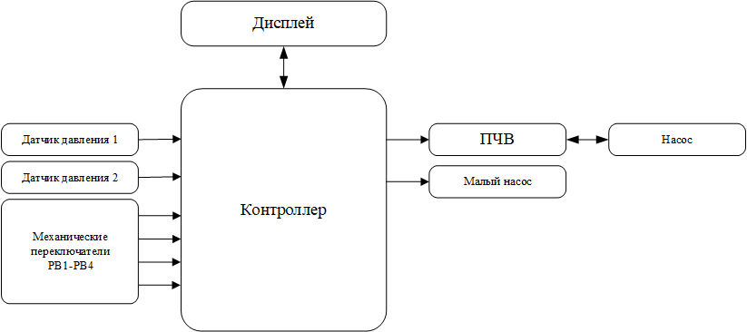

Рис. 2.1.1. Структурная схема устройства СИГ.

Контроллером будет выступать ПР200-220.3.2.0 [4], его выбор обусловлен рядом преимуществ, которые делают этот контроллер удобным и эффективным в проектировании.

Во-первых, оборудование компании Owen [10] широко доступно на российском рынке, что делает его приобретение и поддержку простыми. Owen — это отечественная компания, которая разрабатывает и производит средства автоматизации. Это особенно важно в условиях, когда импорт оборудования может быть затруднён.

Во-вторых, большое сообщество пользователей помогает быстрее разобраться с устройством. Существует множество готовых решений, инструкций и примеров программ, которые можно использовать при разработке. Благодаря этому работа с оборудованием Owen становится намного легче, а решение возможных проблем занимает меньше времени.

Компания также предлагает широкий выбор других устройств, таких как панель оператора СП310-Б, датчики давления и преобразователи частоты. Эти устройства легко соединяются между собой, так как разработаны одной компанией. Это упрощает процесс настройки и делает всю систему более надёжной.

Использование оборудования от одного производителя позволяет избежать трудностей с подключением разных частей системы друг к другу. Все компоненты легко взаимодействуют через стандартные протоколы связи, а это экономит время и усилия при проектировании и настройке.

# ОБЗОР АППАРАТНЫХ МОДУЛЕЙ УСТРОЙСТВА СИГ

## Программируемое реле

## Дисплей

## ПЧВ

## Датчики давления

## АЦМ-6

## Кнопки

## Насосы

## Выводы по разделу

# ОБЗОР РЕАЛИЗУЕМЫХ АЛГОРИТМОВ

## Общий алгоритм работы с СИГ

Прежде чем перейти к рассмотрению конкретных алгоритмов работы, необходимо рассмотреть общий принцип работы СИГ. Для начала рассмотрим пневмогидравлическую схему устройства на Рис. 3.1.1.

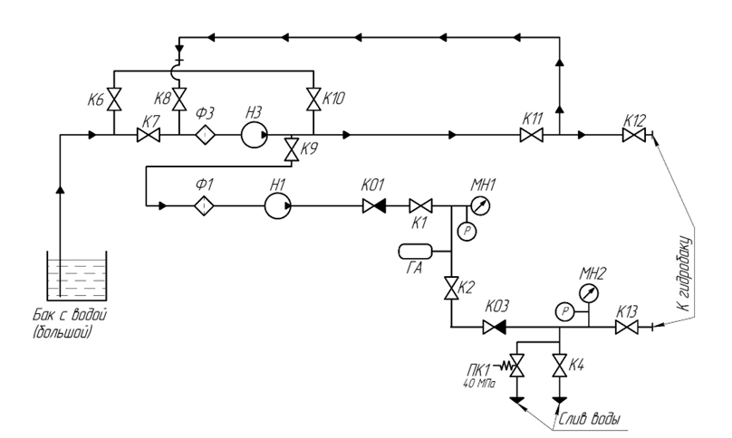

Рис. 3.1.1. Пневмогидравлическая схема СИГ.

На Рис. 3.1.1 изображен способ соединения клапанов, насосов и манометров (датчиков давления). Перед использованием какого-то режима, описанного в следующих пунктах, необходимо подготовить СИГ к испытаниям.

Подготовка стенда СИГ начинается с гидробака. С гидробака требуется демонтировать крышку гидробака при помощи козлового крана. Перед демонтажем крышки проводиться демонтаж шпилек с крышки.

Для заполнения гидробака водой требуется настроить гидравлическую линию, по указанной схеме на Рис. 3.1.1 требуется перекрыть краны К4, К6, К8, К9, К10, К13. Краны К7, К11, К12 при заполнении гидробака должны быть открытыми.

Установка испытываемого изделия, в гидробак для испытаний, проводится вручную или при помощи козлового крана.

Монтаж крышки на гидробак проводится при помощи козлового крана.

После монтажа крышки, требуется провести монтаж шпилек на крышку. Затяжку гаек на шпильках требуется контролировать динамометрическим ключом (350 Нм).

После проведения настройки кранов и установки крышки на гидробак требуется запустить насос Н3 по схеме. Делается это либо с использованием экрана в любом из режимов работы, либо кнопкой, расположенной на щите и подключенной к ПР.

На крышке гидробака установлен кран, который необходимо открыть при наборе воды, он служит для стравливания кислорода. Гидробак считается наполненным и готовым к работе, когда из этого крана потечет вода. После этого кран необходимо закрыть, помимо этого есть возможность подключения к нему дополнительного датчика давления (например METROL 100 [11]), для большей точности или скорости измерений, при этом кран необходимо оставить открытым.

После заполнения необходимо подготовить стенд к работе по режиму, для этого необходимо закрыть К11 и К12, открыть К1, К2 и К13. После чего стенд можно использовать по любому из режимов работы.

Для корректной работы необходимо держать Н3 включенным, параллельно с Н1, что видно по схеме т. к. Н3 подает воду в Н1.

После работы по режиму давление стравливается, путем открытия пары К4 вплоть до 0 по датчикам давления, после чего воду необходимо откачать, для этого необходимо закрыть К1, К2 и К13, открыть К12, К8, К6 и К10, после чего включить Н3, который откачает воду из гидробака обратно в бак с водой.

На этом испытание заканчивается.

## Ручной режим

По техническому заданию необходимо реализовать три режима работы, первый из которых – ручной. В данном режиме не предусматривается разработка какой-либо алгоритмической составляющей, он должен позволять управлять основным двигателем напрямую, без различных режимов работы.

Управление должно происходить как посредствам кнопок, так и используя экран СП310-Б.

С экрана должна быть возможность задавать любой процент работы двигателя от 25 до 100, включительно, а также 0. Данный диапазон обусловлен требованиями к эффективной работе двигателя, что описано в разделе 2.7. В случае попытки задания величины, отличной от диапазона необходимо действовать по алгоритму, приведенному на Рис. 3.2.1.

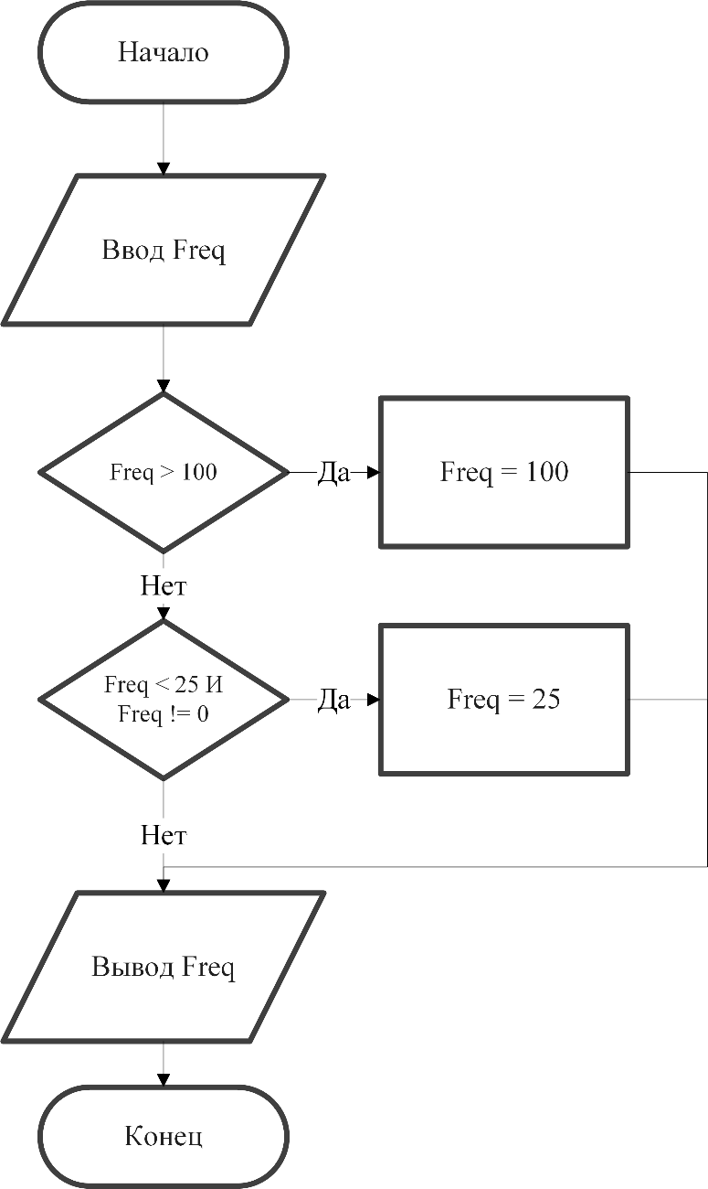

Рис. 3.2.1. Алгоритм обработки вводимого значения частоты.

Помимо ввода значения с дисплея, должна быть возможность задания частоты с кнопок, подключенных к ПР. Для этого используются 2 кнопки, которые работают по одному алгоритму, с разницей лишь в задаваемом проценте работы ПЧВ. Для одной кнопки это значение 50%, а для второй 100%. Механический переключатель должен иметь 2 режима работы:

1. По зажатию дольше 1 секунды выставлять частоту (50% от максимума для первой кнопки и 100% для второй) без возможности сменить её из других источников, по отжатию выставлять 0%.
2. По однократному нажатию (длительностью менее 1 секунды) выставлять частоту (50% от максимума для первой кнопки и 100% для второй) с возможностью смены её из любого источника. Если частота не изменялась, то по повторному нажатию на механический переключатель частота должна выставляться 0%.

Таким образом ручной режим позволит управлять ПЧВ напрямую, что упростит первичную отладку стенда, а также предоставит возможность в ручном режиме производить испытания, отличные от заранее заготовленных режимов.

## Циклический режим

Следующим рассматриваемым режимом является циклический. Как и было сказано ранее, он служит для проверки испытываемого изделия на устойчивость к периодическому подъему и падению давления с заданной скоростью.

Запуск и остановка режима должны быть доступна как с сенсорного дисплея СП310-Б, так и используя механические переключатели. Также на экране должна быть индикация о текущем статусе режима, а именно запущен он или остановлен.

В результате выполнения 1 цикла режима должен получиться график следующего вида:

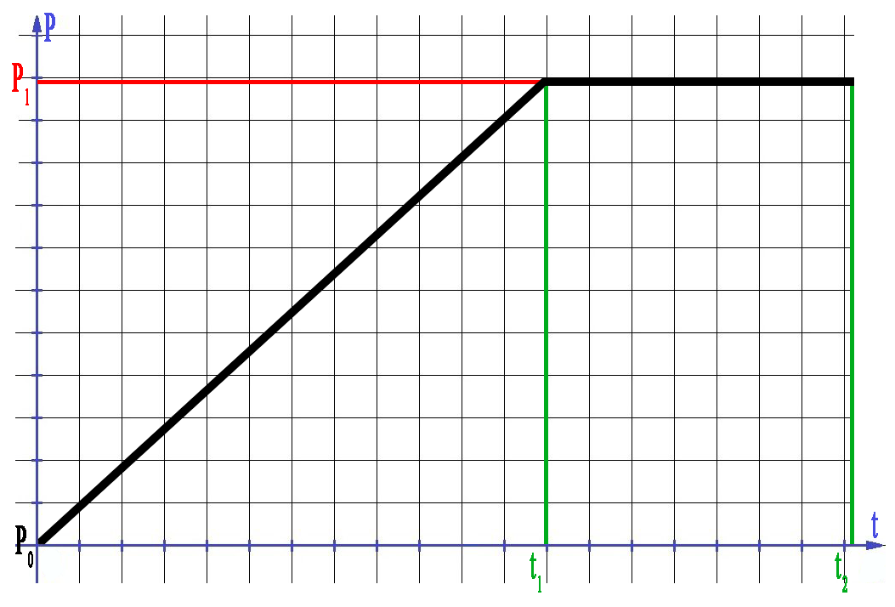

Рис. 3.3.1. График – результат одного цикла в циклическом.

Сначала идет набор давления от P0 до P1 за время t1, однако для испытания не важно само время набора, а важна скорость, именно её и будет задавать пользователь. Стоит также отметить, что давление P0 не всегда является нулевым, поскольку после первого цикла, сброс может происходить не полностью, а, например, до 5 МПа. Также важно отметить, что не всегда график будет таким «идеальным», в какой-то момент, например ближе к пиковому давлению на большой скорости двигатель может не справиться со скоростью, которую ему требуется удерживать, в таком случае время t1 будет отличаться от «идеального» в большую сторону. Важно учитывать, что целью является именно удержание скорости, а не достижение заданного давления за «идеальное» время.

Далее, после достижения заданного давления, необходимо его удерживать заданное пользователем время.

В итоге для работы режима потребуется ввести 3 значения:

* Конечное давление — давление, которое показывает до какого значения необходимо выполнять набор.
* Скорость набора давления — это то значение скорости, к которому должна стремиться система во время набора конечное давления.
* Время удержания — то, сколько необходимо удерживать конечное давление до выключения режима.

Эти значения должны вводиться оператором на СП310-Б и проверяться на корректность.

После завершения удержания на экране индикация показывает, что режим остановлен, после чего пользователю необходимо вручную выполнить сброс давления, используя клапаны К4 (Рис. *3.1*.*1*.) до требуемого уровня, после чего, при необходимости, запустить очередной цикл режима. В случае, если испытания завершены, необходимо действовать по алгоритму, описанному в 3.1.

По результату проведения испытания должен получиться график, похожий на приведенный ниже:

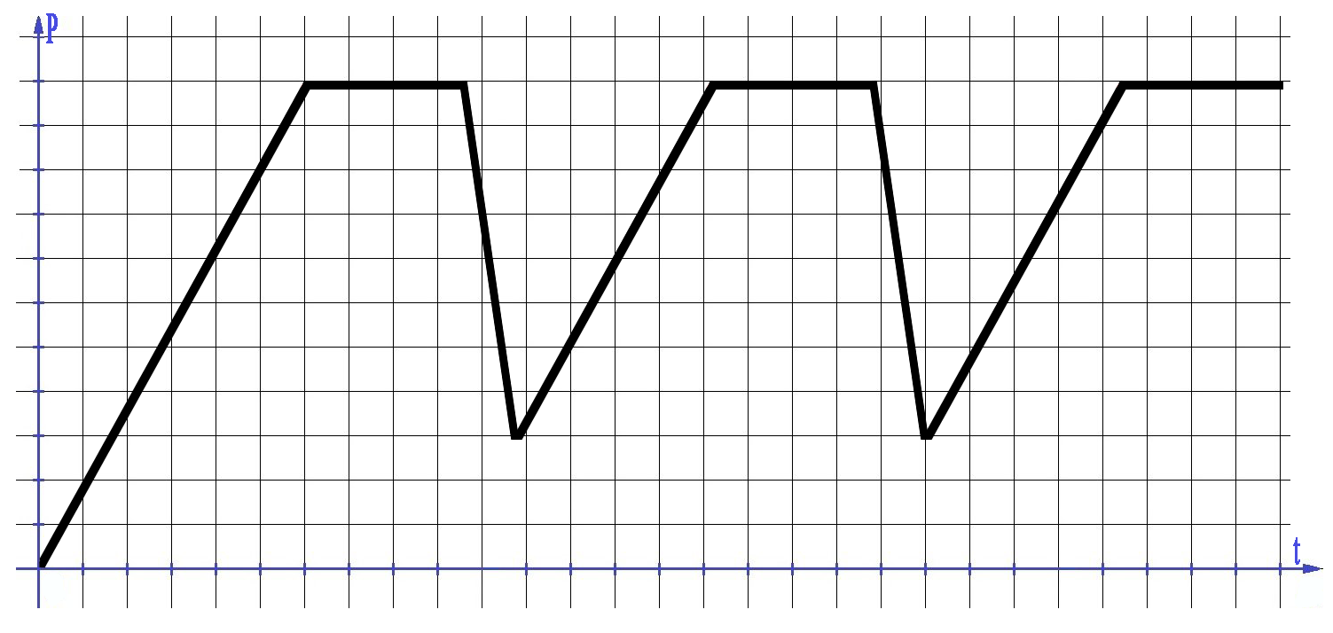

Рис. 3.3.2. График – результат нескольких циклов в циклическом режиме.

Количество циклов определяется пользователем вручную, путем принятия решения о необходимости запуска очередного цикла, также, как и скорость сброса, поскольку К4 (Рис. *3.1*.*1*.) является ручным клапаном. Такое решение было принято для удешевления конструкции и уменьшения её габаритов т. к. программно управляемый клапан стоит больших денег, чем ручной, а также занимает больше места.

В ходе выполнения цикла не должно быть допустимо изменение параметров работы алгоритма, однако по окончании одного цикла меню настроек должно быть доступно вновь для возможности внесения каких-то исправлений.

Таким образом циклический режим позволяет проверить испытываемое изделие на устойчивость к многократному набору и сбросу заданного давление при заданной скорости, что позволит убедиться в его пригодности при многократном использовании под высоким давлением.

## Статический режим

Последним режимом, который необходимо реализовать, является статический. Он необходим для проверки изделия под длительным воздействием различных давлений, при этом подъемом на очередное давление происходит со скоростью, задаваемой пользователем.

Запуск и остановка режима должны быть доступна как с сенсорного дисплея СП310-Б, так и используя механические переключатели. Также на экране должна быть индикация о текущем статусе режима, а именно запущен он или остановлен.

В результате выполнения режима должен получиться график следующего вида:

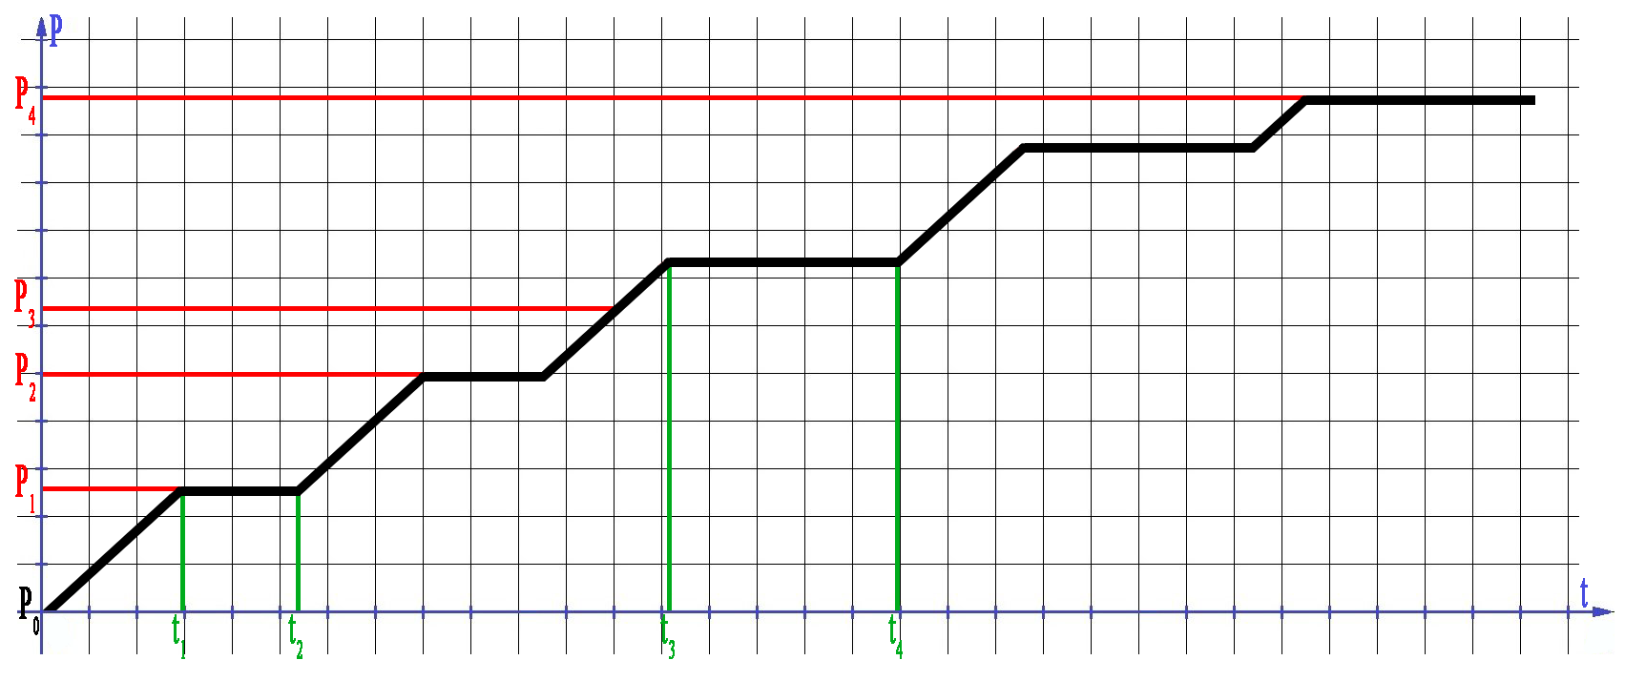

Рис. 3.4.1. График – результат работы статического режима.

В первую очередь рассмотрим обозначения на оси ординат:

* Разница между P2 и P1 – величина «ступени», т.е. значение, на которое отличается предыдущее место удержания и следующее. Важно отметить, что эти значения высчитываются не относительно точки P0, а относительно 0. Т.е. первая точка P1 при значении P0 меньше величины шага будет всегда одинаковой и равной шагу. Если же окажется ситуация, когда P0 больше величины шага, необходимо точкой P1 выбрать ближайшую кратную значению ступени величину, большую, чем P0. Доступ к изменению значения ступени не должен предоставляться оператору по средствам дисплея и стандартно должен быть равен 0.5 МПа, однако изменение должно быть возможно посредствам экрана непосредственно на ПР200.
* P3 – точка промежуточного давления. Относительно этой точки будет меняться время удержания давления. Это нужно потому, что чаще всего практически нет смысла по долгу удерживать устройство длительное время при малом значении давления, однако для протокола необходимо, поэтому в программе должно быть предусмотрена точка, относительно которой время удержания будет меняться.
* P4 – максимальное значение давления. Важно отметить, что оно не обязано быть кратно непосредственно шагу ступени, в таком случае очередной точкой удержания будет выбираться именно максимальное давление, а не очередное значение, которое должно быть при заданном шаге.

Далее перейдем к оси абсцисс:

* Время между началом набора и t1, как и все последующие времена набора ступени, задаются не через значение времени, а через скорость набора. Механизм полностью повторяет аналогичный для циклического режима в разделе 3.3.
* Разница между t2 и t1 – время удержания до промежуточного давления. В это время давление должно удерживаться на одном уровне.
* Разница между t4 и t3 – время удержания после промежуточного давления. В это время давление должно удерживаться на одном уровне.

Все значения помимо шага ступени должны вводиться оператором на СП310-Б и проверяться на корректность.

После завершения испытания на экране индикация показывает, что режим остановлен, после чего пользователь может ввести новые параметры, в случае необходимости продолжения испытаний, либо завершить их. В случае, если испытания завершены, необходимо действовать по алгоритму, описанному в 3.1.

В ходе выполнения режима параметры должны быть недоступны для редактирования.

Таким образом статический режим позволит проверить испытываемое устройство на устойчивость к длительному воздействию давления, что позволит убедиться в его пригодности при работе под давлением в течении заданного времени.

## Выводы по разделу

В данном разделе представлены ключевые принципы работы и этапы подготовки стенда СИГ к проведению испытаний, а также детально описаны три режима его функционирования: ручной, циклический и статический.

На основании анализа общей схемы устройства и алгоритмов работы выделены следующие важные аспекты:

1. Подготовка стенда включает в себя последовательные действия по настройке гидравлической системы, установке испытуемого изделия и обеспечению герметичности гидробака. Процесс включает как ручные операции, так и автоматизированные процедуры с использованием насосов и кранов.
2. Ручной режим работы позволяет оператору напрямую управлять двигателем с помощью кнопок и сенсорного экрана. Это упрощает отладку стенда и проведение нестандартных испытаний. Особое внимание уделено функциональности кнопок и алгоритму задания частоты работы двигателя.
3. Циклический режим предназначен для проверки изделия на устойчивость к изменениям давления. Описаны параметры, которые задаются пользователем, а также особенности функционирования режима, включая график давления и требования к удержанию заданной скорости подъема давления.
4. Статический режим направлен на оценку надежности изделия при длительном воздействии различных уровней давления. Рассмотрены особенности алгоритма, такие как работа с шагом ступени давления и изменяемое время удержания в зависимости от уровня давления.

В целом, в разделе выделены основные этапы подготовки и работы стенда, а также требования к алгоритмам для реализации всех режимов. Детализация процессов и параметров обеспечивает основу для дальнейшей разработки программного обеспечения и механической части стенда. Реализация описанных алгоритмов позволит проводить испытания с высокой точностью и эффективностью, обеспечивая соответствие техническим требованиям проекта.

# РАЗРАБОТКА ПРОГРАММЫ ДЛЯ СИГ

## Подключение периферии и разработка общих элементов

## Разработка модели установки

## Построение программной модели

## Разработка циклического режима

## Разработка статического режима

## Выводы по разделу

# РАЗРАБОТКА ПРОГРАММЫ ДЛЯ ОТОБРАЖЕНИЯ ГРАФИКОВ

## Разработка

## Выводы по разделу

# ТЕСТИРОВАНИЕ РАЗРАБОТАННЫХ АЛГОРИТМОВ И ПРОГРАМММЫ ОТОБРАЖЕНИЯ ГРАФИКОВ

## Тестирование

## Выводы по разделу

# ЗАКЛЮЧЕНИЕ

# СПИСОК ИСПОЛЬЗОВАННЫХ ИСТОЧНИКОВ

1. Официальный сайт // АО "НПО "Прибор" URL: https://npo-pribor.ru/ (дата обращения: 06.01.2025).
2. Официальный сайт // ЦНИИ "Электроприбор" URL: http://www.elektropribor.spb.ru/ (дата обращения: 06.01.2025).
3. Готовые гидравлические стенды // Hydrofab URL: https://hydrofab.ru/container-testing/ (дата обращения: 06.01.2025).
4. ПР200 программируемое реле // Сайт компании Owen URL: https://owen.ru/product/pr200 (дата обращения: 06.01.2025).
5. СП3хх сенсорные панели оператора // Сайт компании Owen URL: https://owen.ru/product/sp3xx (дата обращения: 06.01.2025).
6. ПЧВ1 частотный преобразователь // Сайт компании Owen URL: https://owen.ru/product/pchv_m01 (дата обращения: 06.01.2025).
7. Плунжерный дозировочный насос НД 25/400 К14А // Сайт компании АРЕОПАГ URL: https://areopag-spb.ru/pumps/dozirovochnye_plunzhernye/dozirovochnye_nasosy/nd_2_5_25_400_k14a_v/ (дата обращения: 06.01.2025).
8. ПД100 датчик преобразователь избыточного давления // Сайт компании Owen URL: https://owen.ru/product/datchik_preobrazovatel_izbitochnogo_davleniya_PD100_dlya_nasosov_kotelnykh_vodosnabzheniya (дата обращения: 06.01.2025).
9. АЦМ-6 Автономный цифровой манометр-термометр // Сайт компании Геотех URL: https://www.geotekh.ru/site/Production/?value=17 (дата обращения: 06.01.2025).
10. Официальный сайт // Owen URL: https://owen.ru/ (дата обращения: 06.01.2025).
11. Metrol 100 цифровой манометр // Metrolcalibration URL: https://metrol.su/product/manometry-tsifrovye/manometr-tsifrovoy-metrol-100/ (дата обращения: 06.01.2025).